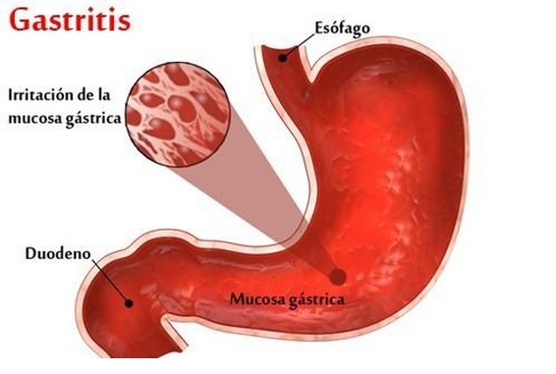

La gastritis es un término general para un grupo de enfermedades con un punto en común: la inflamación del revestimiento del estómago. La inflamación de la gastritis generalmente se produce por la misma infección bacteriana que provoca la mayoría de las úlceras estomacales o por el uso habitual de ciertos analgésicos. Beber demasiado alcohol también puede contribuir a la gastritis.

Algunos de los síntomas incluyen dolor en la parte superior del vientre, náuseas y vómitos. En algunos casos, no se presentan síntomas.

